近三年服装类优秀作品展示
作品赏析
院校：德州学院

★缠绕
★旅途
★蜉蝣花间
★花好月圆
★蝶恋花
★蝶彩
★《怪味儿》
★印象·时造
★海洋假日
★陌上花开
★出手不凡

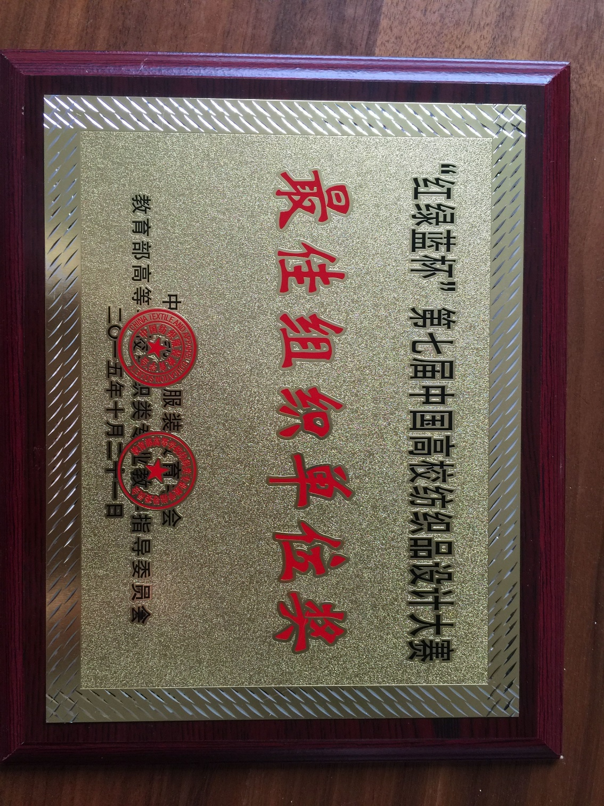
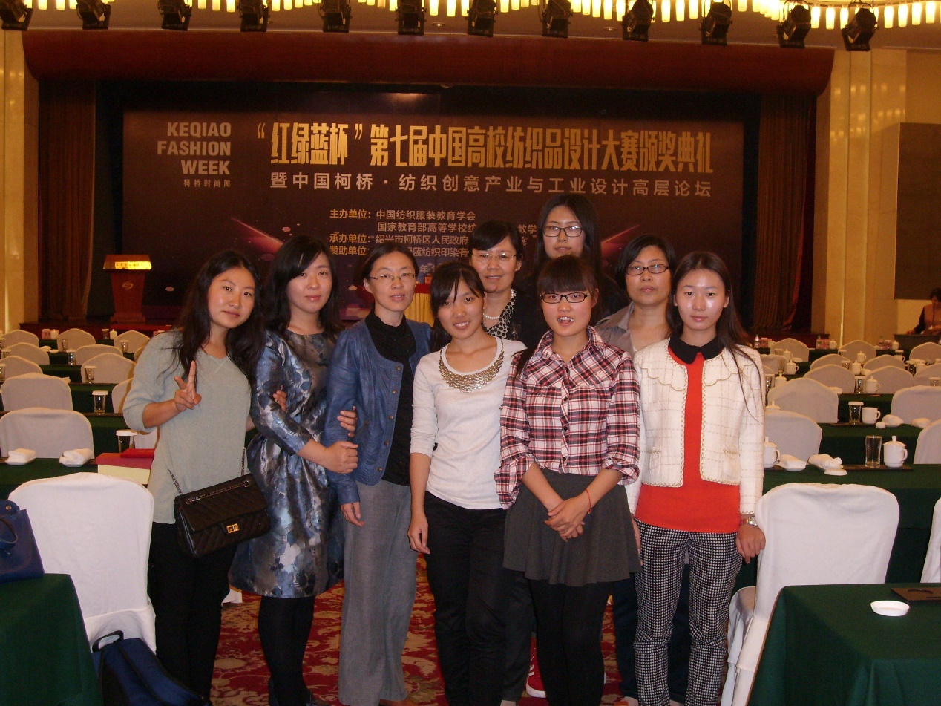
作品主题：缠绕
设计类别：纺织品花型设计
设计者：赵敏 康杨 于洁
指导老师：尹秀玲
参赛院校：德州学院

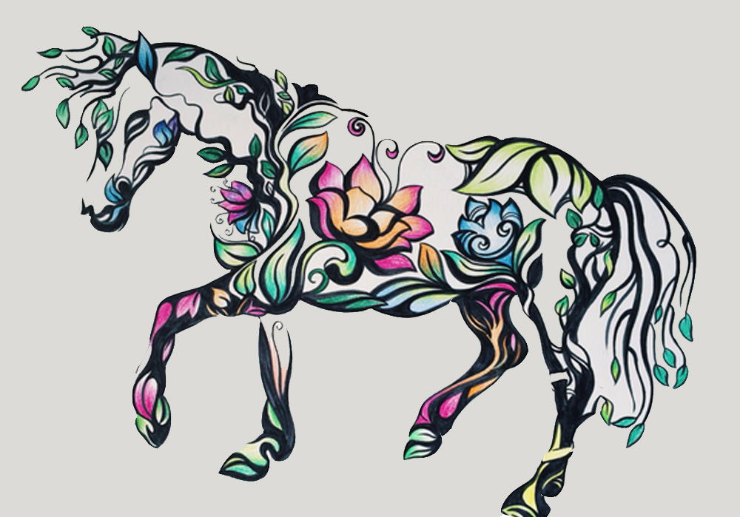
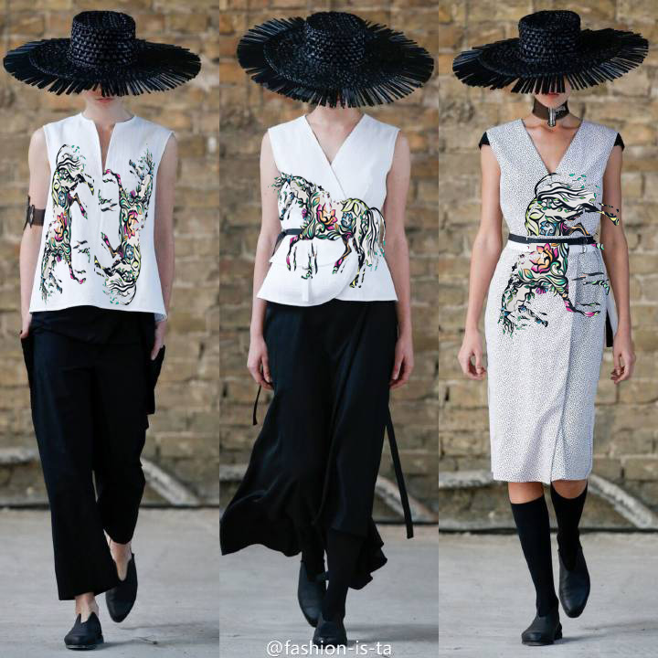
作品效果图：
实物模拟图：

作品主题：旅途
设计类别：纤维艺术与材料再造
设计者：王雯雯
指导老师：穆慧玲
参赛院校：德州学院
作品效果图：
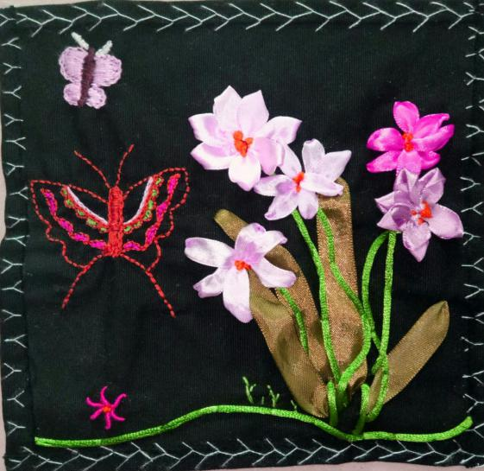
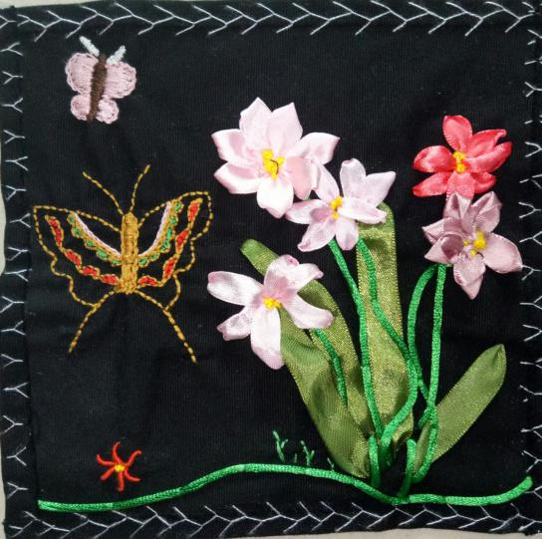

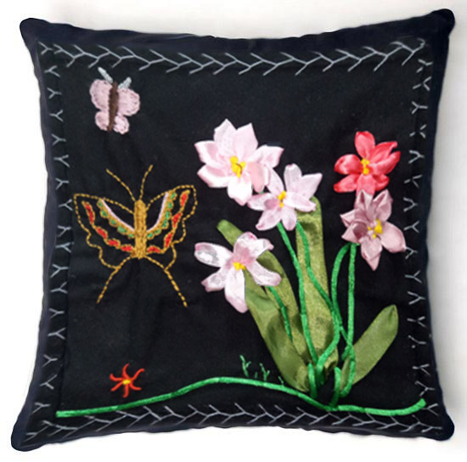
实物模拟图：

作品主题：蜉蝣花间
设计类别：大提花
设计者：贾玉苹 庞晓敏 臧玉梅
指导老师：宋海玲
参赛院校：德州学院、
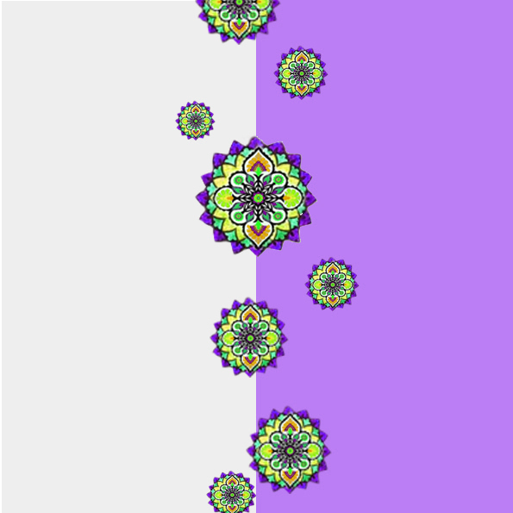

作品效果图：
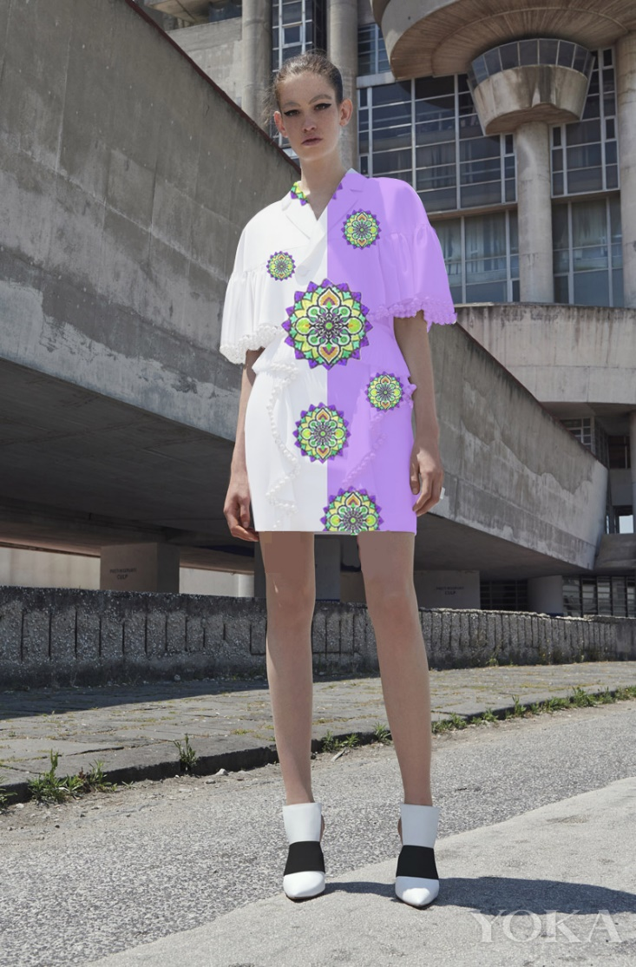
实物模拟图：

作品主题：花好月圆
设计类别：大提花织物花形
设计作者：徐红丹 马志宇
指导老师：朱莉娜 盖颖颖
参赛院校：德州学院
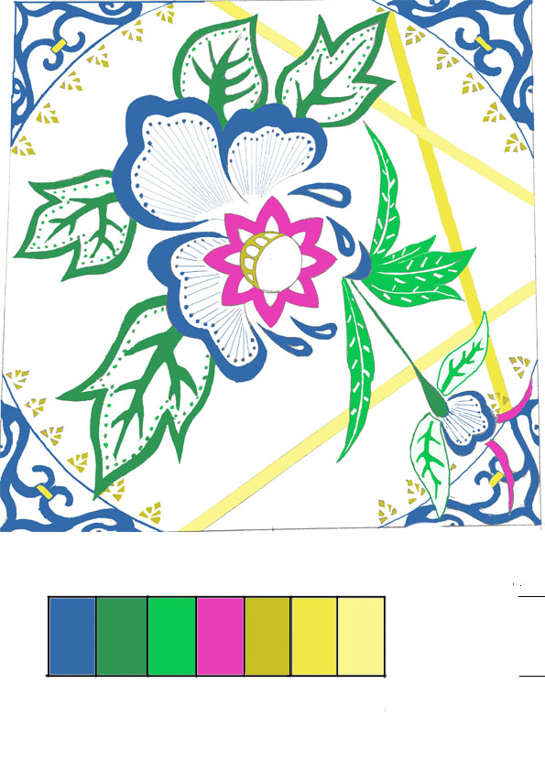
作品效果图：

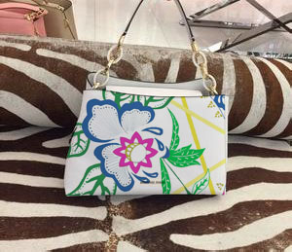
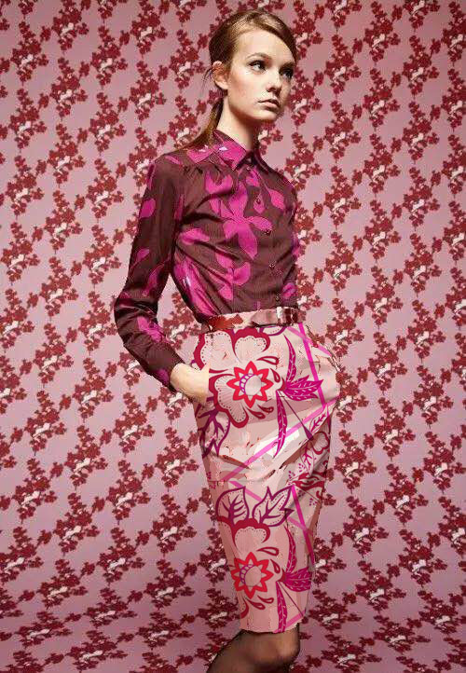
作品主题：蝶恋花
实物模拟图：

设计类别：服用家纺□其他□
设计者：王艺群 庞晓敏 周燕楠
指导教师：宋科新
参赛院校：德州学院
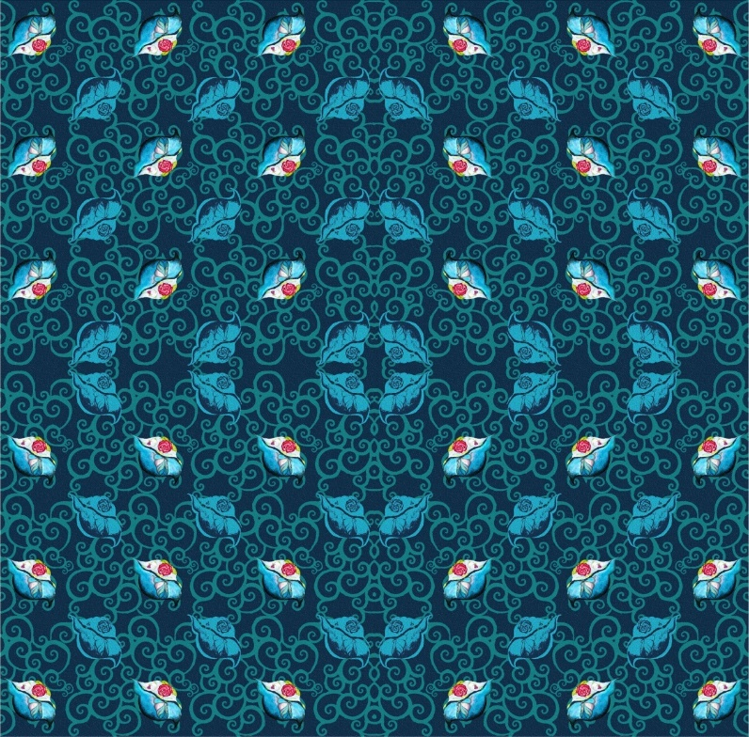

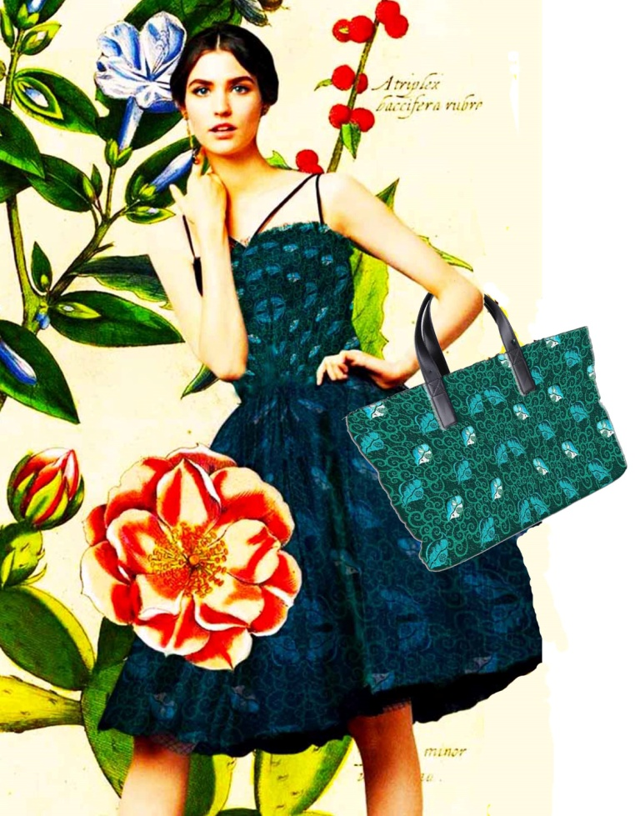
实物模拟图：

作品效果图：
作品主题：蝶彩
设计类别：数码印花
设 计 者：赵阔
参赛成员：赵阔、郑玉凤、郭亚新
指导教师：徐静
参赛院校：德州学院
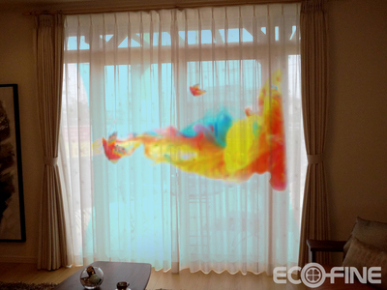
实物模拟图：

作品效果图：
作品主题:《怪味儿》
设计类别：数码印花
设 计 者：李云 李娜 杜一明
指导教师：石梅
参赛院校：德州学院
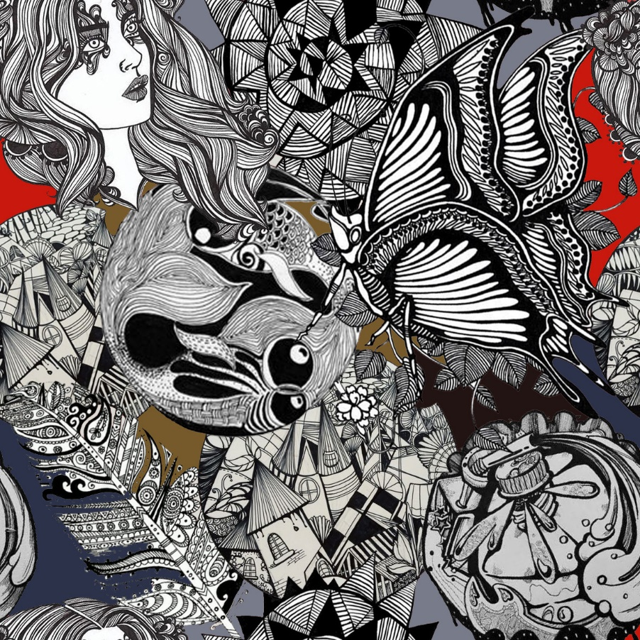
作品效果图：
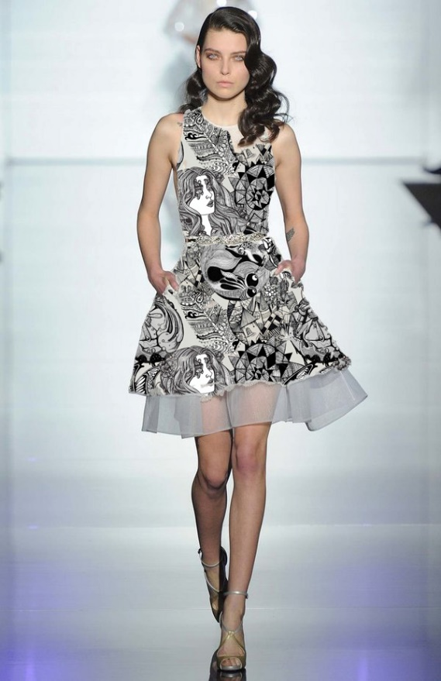
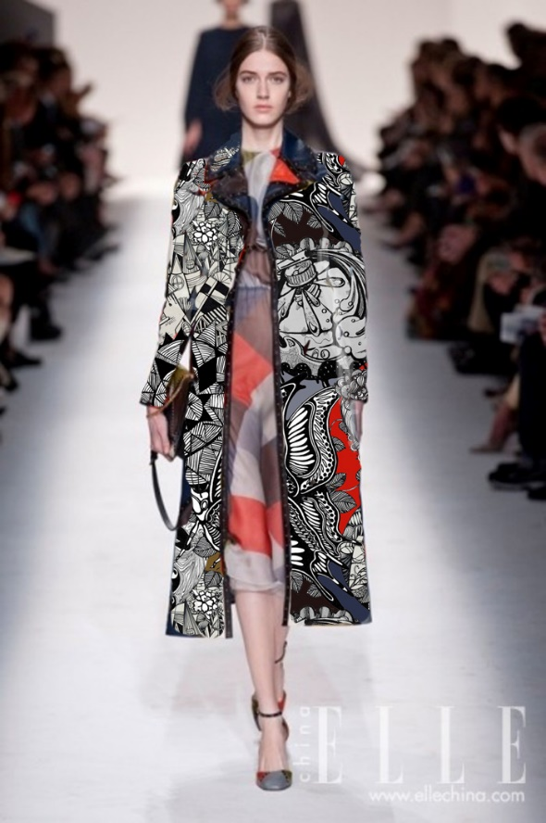
实物模拟图：

作品主题：印象·时造
设计类别：纺织品花型设计
设计者：王鑫
指导教师：石梅
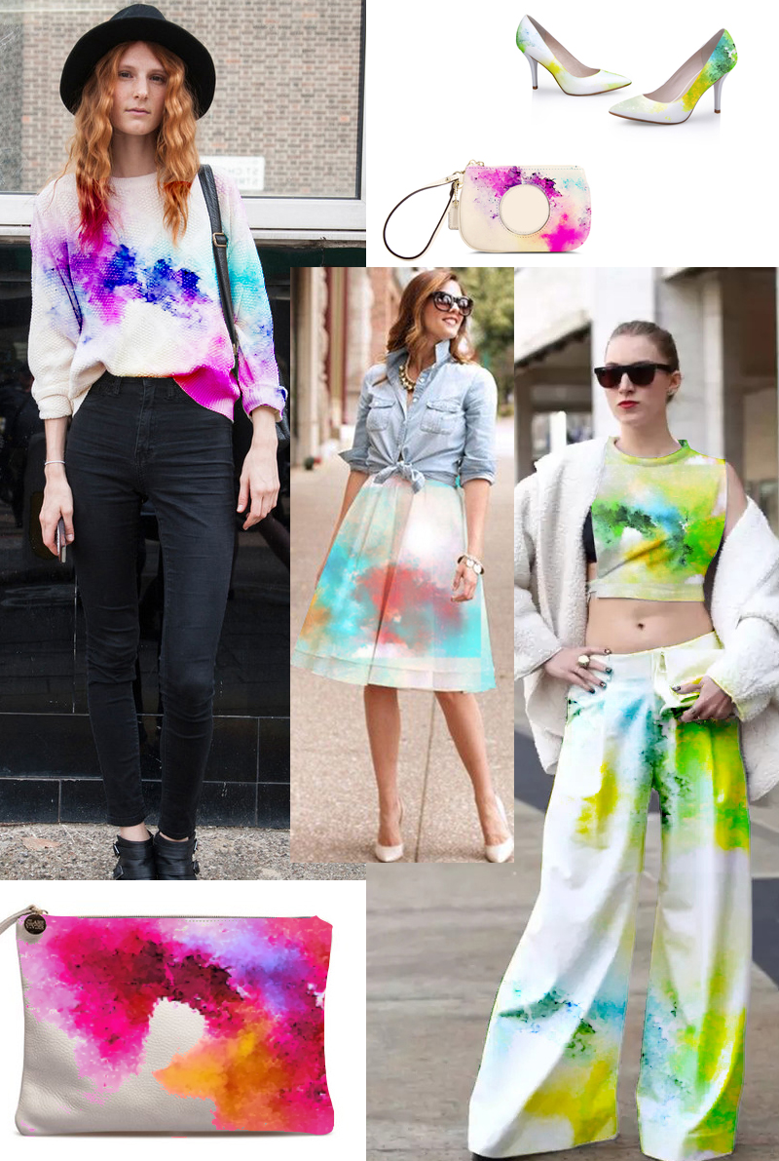
参赛院校：德州学院
作品效果图：
实物模拟图：

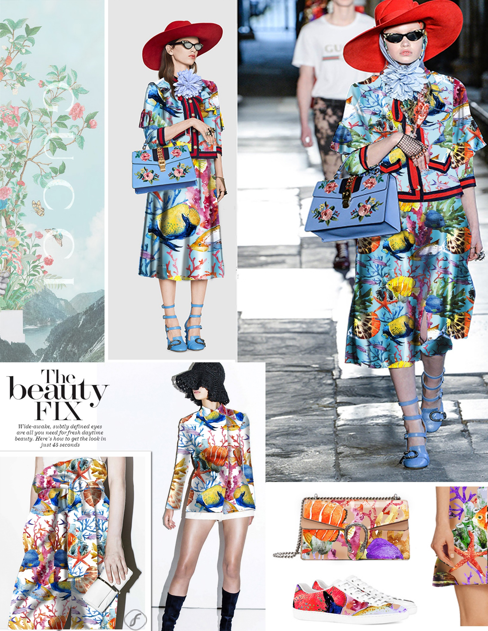
作品主题：海洋假日

设计类别：纺织品花型设计

设计者：李琪 孙健明

指导教师：边沛沛

参赛院校：德州学院

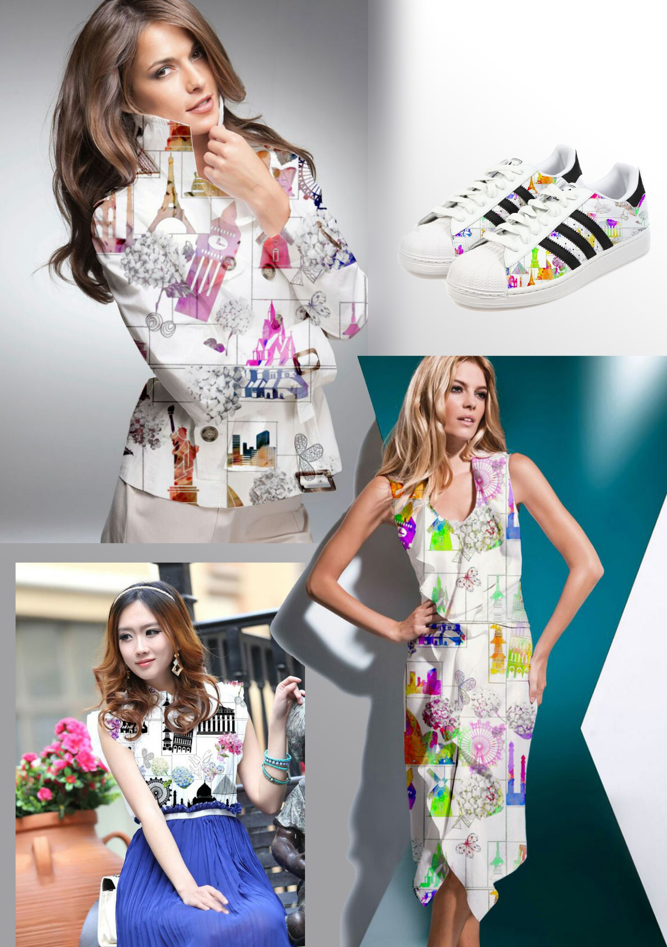
作品主题：陌上花开

设计类别：纺织品花型设计

设计者：高雪 刘静

指导教师：边沛沛

参赛院校：德州学院

作品主题：《出手不凡》
设计类别：数码印花
设 计 者：李笑 王小慧 周芳宁
指导教师：朱莉娜 盖颖颖
参赛院校：德州学院
